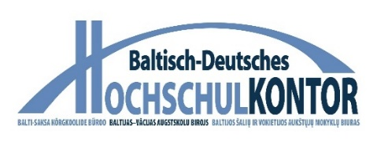

Tvarių cheminių teršalų analizės koncentruotose maisto matricose metodų sukūrimas vystant tarpdisciplininį mokslinių tyrimų tinklą

Projekto tikslas yra sustiprinti mokslinių tyrimų tinklą bei įgyti naujų kompetencijų kuriant ir tiriant apsaugines dangas, naudojamas maisto pramonės aparatūroje bei charakterizuoti galimus cheminius teršalus atsirandančius maiste ir patikrinti jų instrumentinės analizės metodus. Mokslinių tyrimų tinklas siekia sukurti tvarius, paprastus ir jautrius metodus liepsnos atominei absorbcinei spektrinei (liepsnos AAS) analizei nustatant cheminius teršalus (Co, Ni, Cr), kurie gali atsirasti dėl termiškai užpurkštų dangų, naudojamų aparatūroje kaip apsauga nuo nusidėvėjimo.
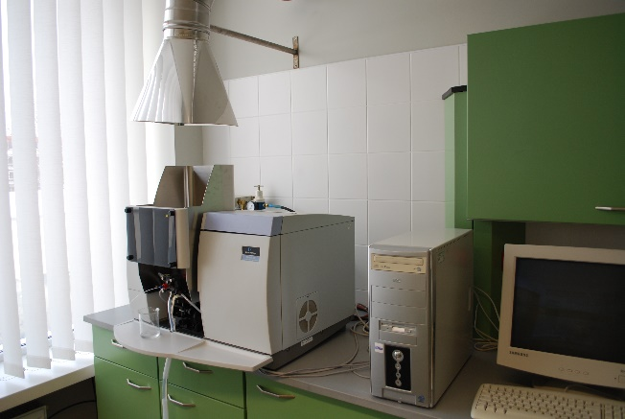
Liepsnos AAS sistema (KTU)

Projekto veiklos
- Bandinių paruošimas suformuojant dvi standartines dangas Cr₃C₂-NiCr ir WC-10Co4Cr, kurios yra naudojamos kaip apsauga nuo nusidėvėjimo maisto pramonės aparatuose. Palyginimui yra atliekami žaliavinių miltelių, naudojamų dangoms sudaryti, tyrimai.
- Suformuotų dangų ir paruoštų maisto matricų sąveikos tyrimai analizuojant ištirpusius elementus maiste po kontakto su tirtomis dangomis.
- Maisto matricų bandinių tyrimų metodikos sukūrimas liepsnos atominei absorbcinei spektrinei analizei siekiant didžiausio jautrumo ir paprastumo.
- Tyrimų rezultatų, gautų naudojant naują liepsnos AAS metodiką palyginimas su kitais elementų priemaišų nustatymo metodais, tokiais kaip grafito krosnelės AAS, ICP-OES ir TXRF.
- Projekto mokslinių tyrimų rezultatų sklaida: bukletai, plakatai ir tarptautinis seminaras vykdomas internetu.

Projekto rezultatai
- Priklausomai nuo naudojamos dangos, metalų Ni, Co, Cr ir W teršalai buvo aptikti ištirpę maisto matricose.
- Gauti 4 elementų analizės rezultatai, pritaikius skirtingus metodus (liepsnos analizės AAS, grafito krosnelės AAS, indukcinės susietosios masės spektrometrijos su MS arba OES aptikimu) parodė, kad tyrimo duomenys atsikartoja analizuojant Co difuziją į maisto matricas iš žaliavos ir dangų.
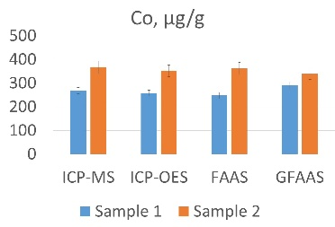
Co išsiskyrimas iš bandinių

Projekto rezultatai
Dangos, atsparių dilimui paviršių suformavimui, buvo gautos pritaikant aukštos temperatūros terminį užpurškimą (HVOF) panaudojant Cr₃C₂-NiCr ir WC-10Co-4Cr žaliavinius miltelius.
Cr₃C₂-NiCr žaliaviniai milteliai

Cr₃C₂-NiCr danga

Projekto rezultatai
Elementų perėjimas iš suformuotų dangų į maisto matricas buvo tirtas liepsnos atominiu absorbciniu spektrometru pasirenkat tokias spektrines linijas, kurios leistų atlikti Cr, Co, Ni ir W analizę didžiausiu jautrumu. Buvo nustatyta, kad visų paminėtų elementų nustatymas gali būti atliktas efektyviai paruošiant ne mažesnius nei 50 mL maisto matricų mėginius. Kaip parodė rezultatai elementų išsiskyrimas didėja didėjant dangų išlaikymo trukmei matricose nuo 24 iki 72 h, o iš visų terpių rūgštinė maisto terpė buvo pati agresyviausia.

PARTNERIAI
KAUNO TECHNOLOGIJOS UNIVERSITETAS
LATVIJOS UNIVERSITETAS
Fraunhoferio Keraminių technologijų ir sistemų institutas ikts

